熱負荷を受けるねじ締結体の軸力挙動に及ぼす座金の影響

キーワード：ねじ締結体，熱負荷，軸力挙動， 小林光男＊ 丸山美紀子＊＊ 後藤芳樹＊＊＊
初期締付け力，座金 一之瀬和夫＊ 小久保邦雄＊＊＊

1. 緒言
建築系構造物及び各種プラント設備などを構成する構造は，施工機能及びメンテナンス性の高さなどから配管構造が多く用いられている．それらの管と管の結合及び管端を塞ぐ設計にはねじ構造を持つフランジやねじ栓の使用が多い．これらの構造物が地震や火災などに遭遇した場合，これらのねじ締結体は，外力としていわゆる力のほかに温度負荷を受けることになる．この配管構造のフランジ継手など，被締結体が熱負荷を受ける場合，ボルト軸力（初期締付け力を含む）が熱負荷により生じる追加軸力，または除熱による減少軸力により変化することが考えられる．つまり，追加軸力はボルトの降伏点を超える場合や，減少軸力は初期締付け力を低下させることが考えられるために，これらの関係を明らかにすることは，ねじ締結体を含む機械の安全性及び信頼性に大きく影響を与えるので，この問題は，熱負荷を受けるねじ締結体の設計上重要であると考える．
＜これまでの研究経過＞
本小課題では，熱負荷による追加軸力の存在，軸力に及ぼす初期締付け力の影響及び締付け長さの影響について，ねじ締結体の高温設計の注意点を実験的に検討している．
本報告では，被締結体の締付け範囲を支配（被締結体のばね定数）する座金に着目し，ねじ締結体が熱負荷を受ける場合の座金の作用がボルト軸力へ及ぼす影響を検討し，ねじ締結体の高温設計における座金（材料や形状寸法による剛性）がボルト軸力挙動へ与える影響を検討する．
2．理論
ねじ締結体の代表的モデルとしてボルト・ナット系で図1に示すような厚板を締結する場合を考え，初期締付け力と温度負荷によるねじ締結体の軸力挙動，熱負荷によるボルトの追加軸力を把握しようとするものである．ボルト・ナットで被締付け物に初期締付け力F_{f}で締結すると，ボルトには$λ$の伸び，被締付け物には$δ$の縮みが発生し，各々が比例関係にあるとすれば次式となる.
$$F_{f}=K_{t}λ，F_{f}=K_{c}δ$$
ここで，Ktはボルト系の引張りばね定数で，Kcは
に軸方向外力$W$が作用すると，締付け長さ(ボルトとナット座面間の距離)は$Δλ$だけ伸び，ボルト軸部にFt の追加軸力が生じ(F_{f}＋F_{t} )の軸力となり，被締付け物からはF_{c}の圧縮力が失われ(F_{f}－F_{c} )の締付け状態となる．これらの関係は次式となる．
$F_{f}+F_{t}=K_{t}（λ+Δλ）$
一般的には内力係数φは，各種外力$W$のうちボルトが分担する荷重の割合を示し，K_{t}とK_{c}の大小関係によって求まり，外力が同じであっても F_{t}の大きさが異なる．これらの関係について静的，振動，疲労及び衝撃等の各種外力について検討されている．本報告のように熱負荷に対する追加軸力については他の外力の場合と比べ影響因子が多く非常に複雑である．
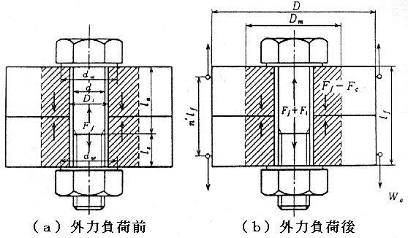
Fig.1 Model of bolted joints

3. 実験
3・1 試験片及び実験装置 ねじ締結体モデルにおいて被締結体の形状・寸法は，40×40×20の直方体を2枚，単一ボルトで締結し（通し穴径直径11mm），材質はアルミ合金A6061製である．また，ボルトは呼び径Ｍ10×1.5六角ボルト(首下長:60mm,ねじ部長さ:30mm)で，強度区分8.8ボルトの鋼製の転造後
＊ ：工学院大学工学部機械システム工学科， ＊＊：工学院大学大学院工学研究科修士課程1年
＊＊＊：工学院大学工学部機械工学科

Fig.2 Behavior of axial force by thermal load(S45C) Fig.3 Behavior of axial load by thermal load(thickness 3.6)
熱処理ボルトで，材質はS45Cの炭素鋼である．
3・2 座金 座金はアルミニウム合金，S15C，S45Cの3種類の材料を使用する．また，それぞれの材料に対して，M10の一般的な座金の形状（以下，座金の形状を（内径×外径×厚さ[mm]）とする）を標準の座金（11×22×1.6）として，外径が大きいもの（11×32×1.6），厚さが1mm厚いもの（11×22×2.6），2mm厚いもの（11×22×3.6）をそれぞれ使用する．
3・3 実験方法 実験測定システム及び実験方法は、前報告と同じである．

4. 実験結果及び考察
4・1共通する軸力挙動：図2と図3より，ねじ締結体に熱負荷を与えた場合にボルト軸力は増加することがわかる．ボルト軸力は温度増加と直線関係にあり，徐々に冷却すると，温度は室温に戻り，軸力は初期締付け力より低下している．これは，ボルトの応力緩和に関係していると考えられる．
4・2座金の厚さの違いに対する軸力挙動： 図2よ
り，座金の厚さによる軸力挙動の違いはほぼ見られ
ないことがわかる．他材料も同様な挙動をとった．材料によるばらつきはあったが，同一の材料の座金の厚さに関して差異はない．これは，被締結体に対して座金が硬いため，圧縮変形量が大きく，被締結体の陥没によるものと考えられる．材料ごとにばらつきが見られたのは材料による強度が異なるためと考えられる．
4・3座金の大きさに対する軸力挙動：図2より，標準と比較して，外径が大きい座金の方が最大軸力が大きく軸力低下が小さい．このことから座金の外径の大きさ，つまり被締結体との接触面積が影響しているといえる．ただし，アルミニウム合金の場合は標準と外径大は同様の軸力挙動を示した．
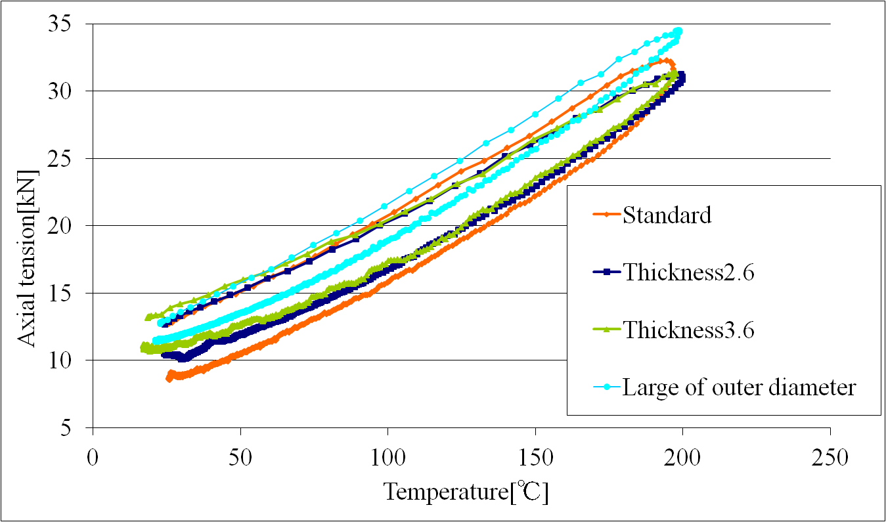
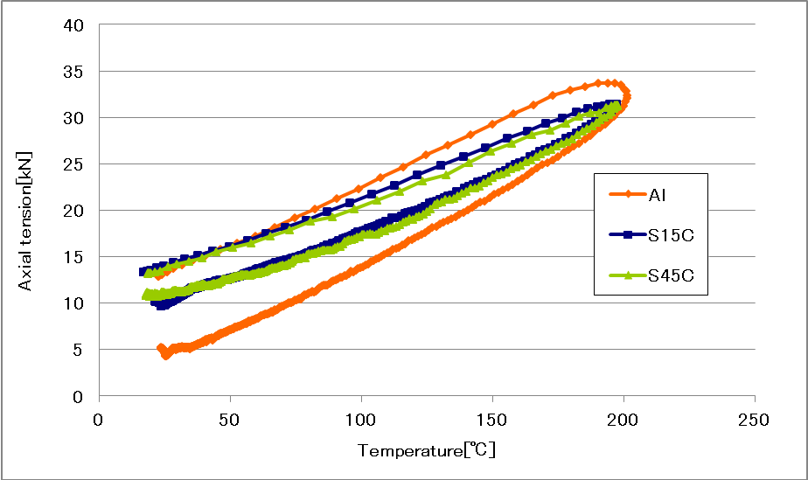

4・4座金の材料の違いに対する軸力挙動：図3より，アルミニウム合金が突出したグラフになり，S15Cと
S45Cがほぼ一致したグラフとなったことがわかる．このことから，材料による違いは剛性が関係していると考えられる．つまり，S15CとS45Cは被締結体であるアルミニウム合金に対して剛性が同じであるといえる．剛性は材料面からいえば，ヤング率に依存しており，S15CとS45Cはヤング率が共に206GPaである．よって，座金の材料に対する軸力挙動はその材料のヤング率に依存すると考えられる．また，アルミニウム合金が突出したグラフになったことは，軸力がアルミニウム合金の降伏点である274MPaに達しているため，塑性変形が生じていることも一因であると考えられる．

5. 結言
1）共通する軸力挙動：ねじ締結体が高温負荷を受ける場合，座金の材料や形状に関わらず軸力が上昇し，室温となると軸力が初期締付け力よりも低下する．これは応力緩和によるものである．
2）座金の厚さの違いによる影響：座金の厚さによる違いはほとんどない．被締結体に対して座金が硬いため，圧縮変形量が大きく，被締結体の陥没によるためである．
3）座金の大きさによる影響：座金の大きさ，つまり被締結体との接触面積が影響しているといえる．しかし，アルミニウム合金の場合は座金の大きさによる違いは示さない．
4）材料の違いによる影響：アルミニウム合金は突出した軸力挙動を示し，S15CとS45Cは同様な軸力挙動を示した．つまり，座金の材料に対する軸力挙動はその材料のヤング率に依存する．

